基于demo1，进行以下修改：
- 搜索框放在页面的右上角，做成类似这样的风格：


- 搜索框的左侧加上新浪微博的LOGO和“高能微博”


- 导航条参考这样的效果：当在某一个导航条目录下的页面时，该导航条显示与其他不一样的颜色，每一个导航条的颜色都不一样。
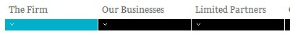
参考链接网址：http://www.blackstone.com/cps/rde/xchg/bxcom/hs/firm_history.htm

- 首页大图LB的效果使用百叶窗式：可以参考附件七屏百叶窗焦点图代码（如果觉得不好看或者有什么更好的建议，可以提出）

- 不要使用带有太多城市、金钱之类太物质感觉的图片，尽量大气、简洁、清新一些。

- 显示在高能首页的高能简介是可以单独修改的，不和图片混为一体。这样半透明的效果部分如果是独立于后面的图片的，就非常不错，在百叶窗上加上这样的显示不知道如何？当鼠标滑到百叶窗上要展示其中的某个页面时，该部分半透明状就看不到，当百叶窗合并在一起时，就可以看到。
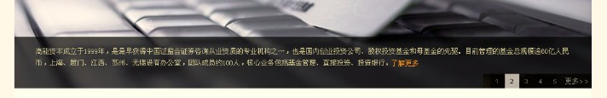

- 下方的两个新闻列表“高能动态”和“行业资讯”应该是一样长宽高。

- 把左下方四个LOGO的图标放上去试试效果，或者你看是否有更好的建议：
投资与合作：
三都澳码头：
竹园会所：
天霞客旅行：暂无LOGO

